３月の園だより

令和６年２月28日

“ふたばっ子”の活躍を期待して！
嫩幼稚園長 堺 正 司

３月が間近になり、太陽には力強さを感じるようになりました。日に日に春が近づいていることを感じます。温かくなり、園庭で遊ぶ子どもたちは、より元気さが増してきたように思います。
令和５年度も残りおよそ１か月となりました。この１年を振り返ってみると、
５月に新型コロナウイルス感染症が緩和されることによって、様々な行事がコ
ロナ前のように行われるようになりました。
１学期、５月の親子遠足は、天気も良く親子で岡崎公園のポイントラリーを楽しみました。６月のいちご狩り。子どもたちみんなでバスに乗って行き、真っ赤なイチゴをたくさん食べてうれしそうでした。７月の年長の１泊２日のお泊まり保育。愛知県野外教育センターで、ハイキングや川遊び、キャンプファイヤーや翌日の板はがき作りを通して、自然のすばらしさを感じ、仲間との絆を深めることができ、夏のすてきな思い出となりました。
２学期の運動会。年長の和太鼓演奏から始まり、かけっこやリレーに運動遊び、そして親子競技もあり、子どもたちが元気いっぱいに運動会に取り組む姿が見られました。クリスマス会。サンタさんがやってきてクリスマスプレゼントをもらい、子どもたちは大喜びでした。もちつき会。今は、臼と杵を使っての餅つきは少なくなりましたが、なかなか体験できないもちつきを楽しんで行うことができました。もちを食べている子どもたちは、にこにこの笑顔でした。
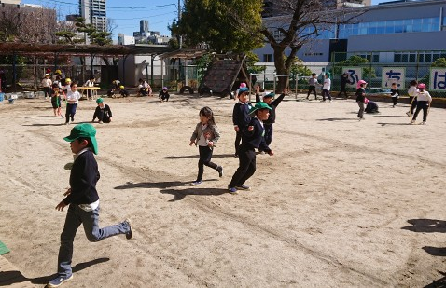
生活発表会。劇遊びを通して、子どもたちは思いっきり表現でき、特に、一年を通して取り組んだ年長の和太鼓「太鼓でソーラン！」は、迫力ある演奏に成長した姿を見ることができました。本年度、さまざまな行事や活動を行うことができたのも、ひとえに温かい保護者の皆様のご理解とご協力があったからです。ほんとうにありがとうございました。
子どもたちは、嫩幼稚園での遊びや体験、友達
とのかかわりを通して、心身ともに大きく成長し
ました。本年度の卒園式は、3月21日(木)です。
年長の子どもたちが、嫩幼稚園での思い出を大切
に、経験したことを小学校へ行っても、ぜひ、生
かしていってほしいです。これからの子どもたち
園庭で元気に遊ぶ子どもたち
の活躍を期待したいと思います。

